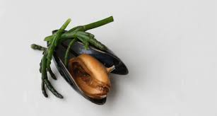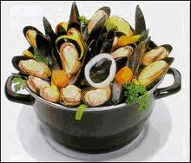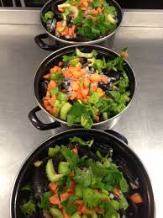

**Zaterdag 05 oktober**

**of**

**05 / 10 / 2013**

Mosselfeest

Naar jaarlijkse traditie

**Ze zijn van groot naar klein:**

**Extra = meer dan 70 stuks per kg**

**Super = 60 tot 70 stuks per kg**

**Imperial = 50 tot 60 stuks per kg**

**Jumbo = 43 tot 50 stuks per kg**

**Goudmerk = minder dan 43 stuks  
 per kg.**

**Echte kenners weten dat wij het hebben over MOSSELEN**

## Een beetje productinformatie kan geen kwaad.

**Zal 19 euro kosten voor**

**Aperitief + Mosselen met friet of brood**

**De niet mosseleters krijgen een kaasschoteltje.**

**Inschrijven kan tot en met 30 september 2013   
Bij FREDDY en LILY-ANNE 03/776.75.47   
Of e-mail:** [**freddy.wauman@pandora.be**](mailto:freddy.wauman@pandora.be) **De werkploeg :   
Zaal:Wauman Freddy en De Vogel Lily-Anne. Keuken:Norbert Callaert en Anita De Vogel en De Brauwer Hermine**

**Kandidaten die de animatie willen verzorgen zijn altijd van harte welkom.  
Gewoon een seintje geven aan Freddy.**

**Let op!!!!!!!!!!!!!**

**Wie er niet bij kan zijn zal later véééééééél spijt hebben.**

## Practische informatie

Mytils edulis.

**Inderdaad:  
Op die dag is er ons jaarlijks mosselfeest.**

**Voor de 45ste maal gaat dit eetfestijn door.**

**Door het reuze succes van vorig jaar weer de keuze**

**Tussen Friet en brood**

**Het feest gaat door in ons eigenste lokaal.**

**Aanvang om 19 uur**